PEDRAFORCA
El Pedraforca es una de les montañas más emblemáticas de Cataluña.
Está situada en sierra del Cadí (Prepirineo) en la comarca del “ Berguedà”. Tiene una forma muy peculiar debido a sus dos cimas separadas por un gran collado. Su vista más conocida es la que se aprecia desde su vertiente oriental. La cima norte está compuesta por dos picos: el Pollegó superior (2506m) junto al Caleberer (2505m). La cima sur la conforma el Pollegó inferior (2445m). Está dentro del área del parque natural del Cadí-Moixeró. Las poblaciones más cercanas son Cosól y Saldes.
En 1982, fue declarado por el parlamento de Cataluña reserva natural de interés nacional. Es una formación de U, peculiaridad que le da su nombre. Las palabras catalanas pedra y forca significan, respectivamente piedra y horca en español.
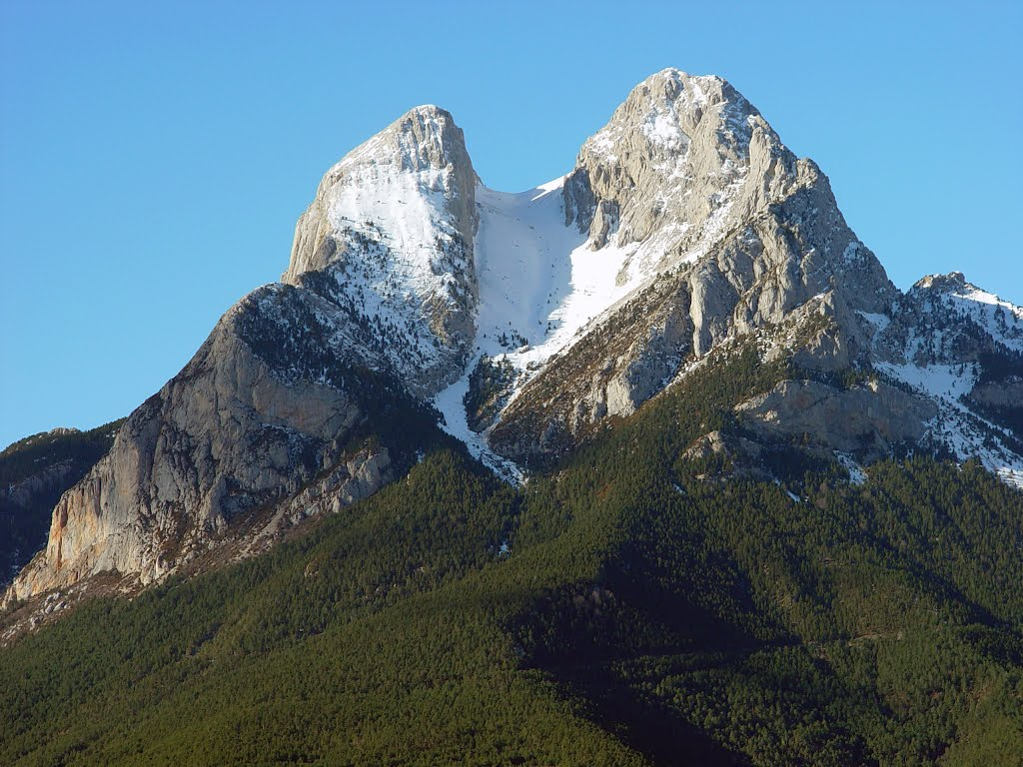
Se formó hace unos 25 millones de años.
Pablo Romero 4tB, Pau Nicolás 4tA

